Uchwała Nr XXXIV/272/05
RADY POWIATU KROŚNIEŃSKIEGO
z dnia 28 grudnia 2005 roku
w sprawie uchwalenia budżetu Powiatu Krośnieńskiego na 2006 rok
Działając na podstawie art. 12 pkt. 5, pkt. 8 lit. „d”, pkt. 9, art. 51 ust. 3 ustawy z dnia 5 czerwca 1998 roku o samorządzie powiatowym (Dz.U. z 2001 roku Nr 142 poz. 1592 z późn. zm.),art. 109, art. 116, 122, art. 124 ust.1 i 2, art. 128 ust.2 pkt. 1, 2a, art. 134, ust. 3 i 4 ustawy z dnia 26 listopada 1998 roku o finansach publicznych (Dz.U. z 2003 r, Nr 15 poz. 148 z późn.zm.), art. 110 ust. 2, art. 407 ustawy z dnia 27 kwietnia 2001 roku - prawo ochrony środowiska (Dz.U. Nr 62, poz.627 z późn.zm.) oraz art. 41, ust. 7 ustawy z dnia 17 maja 1989 r. - prawo geodezyjne i kartograficzne (Dz.U. z 2000 r Nr 100, poz.1086 z późn.zm.)
Rada Powiatu Krośnieńskiego
uchwala co następuje:

§ 1

- Dochody Powiatu Krośnieńskiego na 2006 rok ustala się w kwocie 37.265.751 zł
w poszczególnych działach klasyfikacji budżetowej:
Dział 010 | Rolnictwo i łowiectwo | 40 zł
Dział 020 | Leśnictwo | 98.626 zł
Dział 600 | Transport i łączność | 6.000 zł
Dział 700 | Gospodarka mieszkaniowa | 130.000 zł
Dział 710 | Działalność usługowa | 339.850 zł
Dział 750 | Administracja publiczna | 708.994 zł
Dział 754 | Bezpieczeństwo publiczne i ochrona przeciwpożarowa | 30.000 zł
Dział 756 | Dochody od osób prawych, od osób fizycznych i od innych jednostek nie posiadających osobowości prawnej  oraz wydatki związane z ich poborem | 8.038.741 zł
Dział 758 | Różne rozliczenia | 20.731.017 zł
Dział 801 | Oświata i wychowanie | 18.360 zł
Dział 851 | Ochrona zdrowia | 1.319.696 zł
Dział 852 | Pomoc społeczna | 4.915.015 zł
Dział 853 | Pozostałe zadania w zakresie polityki społecznej | 755.904 zł
Dział 854 | Edukacyjna opieka wychowawcza | 173.508 zł
2. Źródłami dochodów Powiatu są:
- dotacje celowe otrzymane z powiatów na zadania bieżące realizowane  na podstawie porozumień (umów) między jednostkami samorządu  terytorialnego | 1.828.220 zł
- dotacje celowe otrzymane z budżetu państwa na zadania bieżące z  zakresu administracji rządowej oraz inne zadania zlecone ustawami  realizowane przez powiat | 2.361.740 zł
- dotacje celowe otrzymane z budżetu państwa na realizację zadań  własnych powiatu | 3.176.900 zł
- subwencja ogólna  - dochody własne powiatu  w tym: | 20.731.017 zł  9.167.874 zł
udział powiatu we wpływach w podatku dochodowym od  osób fizycznych | 6.611.491 zł
udział powiatu we wpływach w podatku dochodowym od  osób prawnych | 150.000 zł
pozostałe dochody | 2.406.383 zł
3. Plan dochodów Powiatu Krośnieńskiego na 2006 rok według działów, rozdziałów i źródeł pochodzenia ustala się zgodnie z załącznikiem Nr 1 do Uchwały.

§ 2

Wydatki Powiatu Krośnieńskiego na 2006 rok ustala się w kwocie 42.525.849 zł
w poszczególnych działach klasyfikacji budżetowej ;

Dział 020 | Leśnictwo | 169.243 zł
Dział 600 | Transport i łączność | 7.126.341 zł
Dział 700 | Gospodarka mieszkaniowa | 27.000 zł
Dział 710 | Działalność usługowa | 339.800 zł
Dział 750 | Administracja publiczna | 5.909.644 zł
Dział 754 | Bezpieczeństwo publiczne i ochrona przeciwpożarowa | 30.000 zł
Dział 757 | Obsługa długu publicznego | 350.000 zł
Dział 758 | Różne rozliczenia | 1.455.000 zł
Dział 801 | Oświata i wychowanie | 11.987.502 zł
Dział 851 | Ochrona zdrowia | 1.319.696 zł
Dział 852 | Pomoc społeczna | 7.078.888 zł
Dział 853 | Pozostałe zadania w zakresie polityki społecznej | 1.801.400 zł
Dział 854 | Edukacyjna opieka wychowawcza | 4.327.515 zł
Dział 921 | Kultura i ochrona dziedzictwa narodowego | 581.820 zł
Dział 926 | Kultura fizyczna i sport | 22.000 zł

2. W planie wydatków Powiatu wyodrębnia się ;
1) Wydatki bieżące w kwocie 36.877.758 zł
z tego:
- wynagrodzenia i pochodne od wynagrodzeń w kwocie 16.918.205 zł
- dotacje w kwocie 8.689.456 zł
w tym:
dotacje podmiotowe z budżetu dla
samorządowej instytucji kultury w kwocie 520.000 zł

dotacje na realizację porozumień (umów) między
jednostkami samorządu terytorialnego w kwocie 587.116 zł

dotacje na finansowanie zadań zleconych do
realizacji stowarzyszeniu w kwocie 415.600 zł
dotacja podmiotowa dla niepublicznej i publicznej
jednostki systemu oświaty w kwocie 3.774.690 zł

dotacja podmiotowa z budżetu dla jednostek
niezaliczanych do sektora finansów publicznych w kwocie 3.392.050 zł

- wydatki na obsługę długu powiatu w kwocie 350.000 zł
- pozostałe wydatki w kwocie 10.920.097 zł

2) Wydatki majątkowe w kwocie 5.648.091 zł
z tego:
- zakupy inwestycyjne w kwocie 48.000 zł
- zadania inwestycyjne w kwocie 5.600.091 zł
w tym:
dotacja celowa dla Gminy Krosno
na realizację porozumienia w kwocie 48.750 zł

3. Plan wydatków Powiatu Krośnieńskiego na 2006 rok według działów, rozdziałów i grup wydatków ustala się zgodnie z załącznikiem Nr 2 do Uchwały.
§ 3
1.Deficyt budżetu powiatu ustala się w kwocie 5.260.098 zł.
2. Źródłem pokrycia deficytu ustala się kredyty i pożyczki.

§ 4

Ustala się przychody powiatu w kwocie 6.893.620 zł, a rozchody w kwocie 1.633.522 zł z tytułów wymienionych w załączniku Nr 3 do Uchwały
§ 5
1. Dochody i wydatki związane z realizacją zadań z zakresu administracji rządowej oraz innych zadań zleconych jednostkom samorządu terytorialnego ustawami na 2006 rok ustala się:
- dochody 2.361.740 zł
- wydatki 2.361.740 zł
2. Plan finansowy dochodów i wydatków związanych z realizacją zadań z zakresu administracji rządowej oraz innych zadań zleconych jednostkom samorządu terytorialnego ustawami na 2006 rok ustala się zgodnie z załącznikiem Nr 4 do Uchwały.
§ 6
Dotacje celowe udzielane z budżetu Powiatu Krośnieńskiego w 2006 rok ustala się w kwocie 8.738.206 zł zgodnie z załącznikiem Nr 5 do Uchwały.

§ 7
1. „Wieloletni program inwestycyjny na lata 2006 - 2008” stanowi załącznik Nr 6 do Uchwały.

2. „Wydatki na programy i projekty realizowane ze środków funduszy strukturalnych i Funduszu Spójności” stanowi załącznik Nr 7 do Uchwały.

3. Ustala się limit wydatków na wieloletni program inwestycyjny z udziałem środków w ramach Zintegrowanego Programu Operacyjnego Rozwoju Regionalnego na 2006 rok
w kwocie 3.128.124 zł na następujące zadania:
- przebudowa drogi nr 2001R Rogi-Lubatówka-Lubatowa 817.633 zł
- przebudowa drogi nr 1850R Jasło-Łajsce-Zręcin 1.215.555 zł
- przebudowa drogi nr 2002R Iwonicz-Iwonicz Zdrój 1.094.936 zł

4. Wydatki majątkowe Powiatu Krośnieńskiego na 2006 roku określa załącznik Nr 8 do Uchwały.

§ 8

1. Tworzy się rezerwę ogólną na wydatki bieżące w kwocie 100.000 zł.

2. Tworzy się rezerwy celowe w kwocie ogółem 1.355.000 zł
z tego:
1) na wydatki bieżące w kwocie 955.000 zł
z przeznaczeniem na:
- wydatki bieżące w jednostkach oświaty i wychowania oraz edukacyjnej
opieki wychowawczej w związku z organizacją roku szkolnego 2006/2007 300.000 zł
- zabezpieczenie zobowiązań wynikających z udzielonego przez Powiat Krośnieński
poręczenia dla Wojewódzkiego Szpitala Podkarpackiego im. Jana Pawła II
w Krośnie 500.000 zł
- wydatki bieżące i dotacje związane z umieszczeniem dzieci z powiatu krośnieńskiego
w placówkach opiekuńczo-wychowawczych i rodzinach zastępczych 155.000 zł
2) na wydatki majątkowe w kwocie 400.000 zł
z przeznaczeniem na:
- usuwanie skutków klęsk żywiołowych 300.000 zł
- opracowanie nowych dokumentacji technicznych w zakresie
przebudowy dróg 100.000 zł

§ 9

1. Ustala się plan dochodów własnych jednostek budżetowych i wydatków nimi finansowanych na 2006 rok
- dochody w kwocie 616.540 zł
- wydatki w kwocie 616.540 zł
2. Plan dochodów własnych jednostek budżetowych i wydatków nimi finansowanych ustala się zgodnie z załącznikiem Nr 9 do Uchwały.

§ 10
1. Ustala się plan przychodów i wydatków gospodarstw pomocniczych na 2006 rok:
- przychody w kwocie 103.000 zł
- wydatki w kwocie 93.000 zł
2. Plan przychodów i wydatków gospodarstw pomocniczych na 2006 ustala się zgodnie z załącznikiem Nr 10 do Uchwały.
§ 11
1. Ustala się plan przychodów i wydatków Powiatowego Funduszu Gospodarki Zasobem Geodezyjnym i Kartograficznym na 2006 rok:
- przychody w kwocie 508.000 zł
- wydatki w kwocie 652.000 zł
2. Plan przychodów i wydatków Powiatowego Funduszu Gospodarki Zasobem Geodezyjnym i Kartograficznym na 2006 rok ustala się zgodnie z załącznikiem Nr 11 do Uchwały.

§ 12
1. Ustala się plan przychodów i wydatków Powiatowego Funduszu Ochrony Środowiska i Gospodarki Wodnej na 2006 rok:
- przychody w kwocie 85.000 zł
- wydatki w kwocie 85.000 zł

2. Zestawienie przychodów i wydatków Powiatowego Funduszu Ochrony Środowiska i Gospodarki Wodnej na 2006 rok ustala się zgodnie z załącznikiem Nr 12 do Uchwały.

§ 13

Prognozowaną kwotę długu Powiatu Krośnieńskiego przedstawia załącznik Nr 13 do Uchwały

§ 14

Upoważnia się Zarząd Powiatu do:
1) dokonywania zmian w planie wydatków polegających na przeniesieniu wydatków między rozdziałami, grupami wydatków i paragrafami w ramach działów,

2) zaciągania kredytów i pożyczek na pokrycie występującego w ciągu roku budżetowego niedoboru do kwoty 3.128.124 zł, w tym pożyczki w kwocie 1.578.701 zł na prefinansowanie z budżetu państwa zadań w ramach Zintegrowanego Programu Operacyjnego Rozwoju Regionalnego,

3) lokowania wolnych środków budżetowych na rachunkach bankowych,

4) samodzielnego zaciągania zobowiązań do wysokości sumy 1.000.000 zł
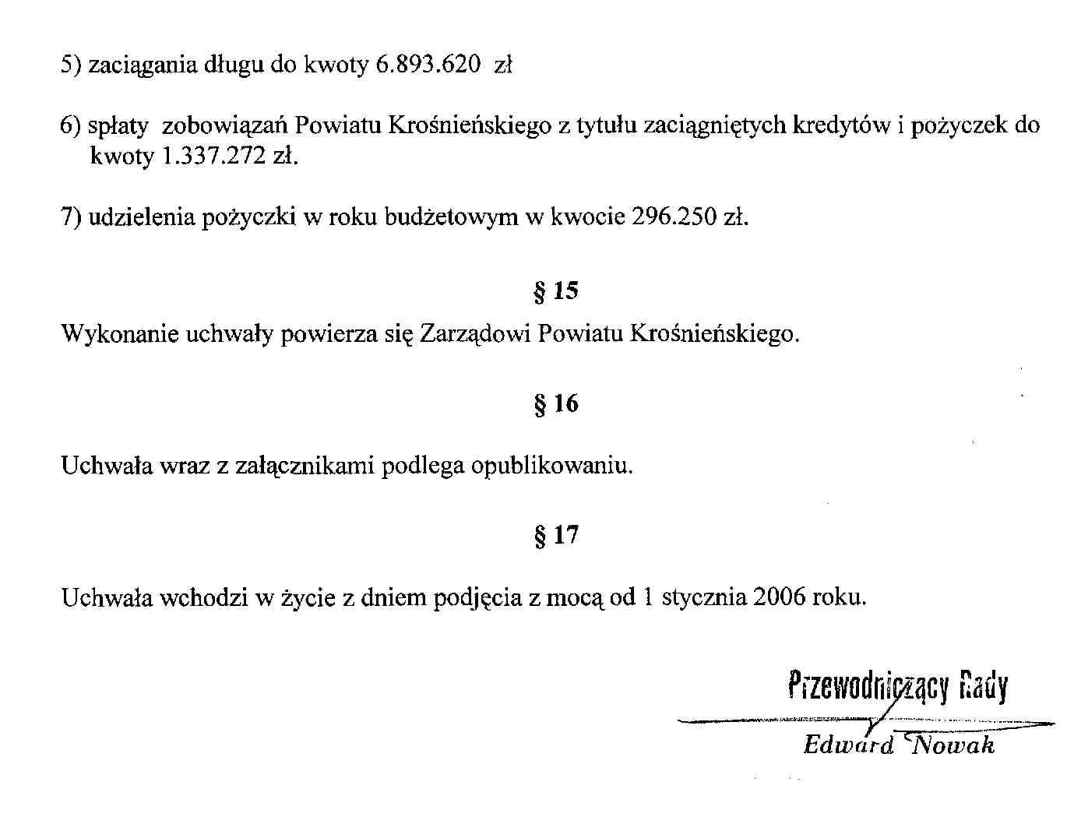

Załącznik Nr 1 do Uchwały Nr XXXIV/272/05
Rady Powiatu Krośnieńskiego
z dnia 28 grudnia 2005 roku

Plan dochodów Powiatu Krośnieńskiego na 2006 rok według działów, rozdziałów i źródeł pochodzenia
Dział | Rozdz. | Wyszczególnienie | Plan dochodów na 2006 rok
1 | 2 | 3 | 4
OGÓŁEM |  |  | 37.265.751
010 |  | Rolnictwo i łowiectwo | 40
 | 01008 | melioracje wodne | 40
 |  | dochody jednostek samorządu terytorialnego związane z realizacją zadań z zakresu administracji rządowej oraz innych zadań zleconych ustawami | 40
020 |  | Leśnictwo | 98.626
 | 02095 | pozostała działalność | 98.626
 |  | wpływy z różnych dochodów | 98.626
600 |  | Transport i łączność | 6.000
 | 60014 | drogi publiczne powiatowe | 6.000
 |  | pozostałe odsetki | 1.000
 |  | wpływy z różnych dochodów | 5.000
700 |  | Gospodarka mieszkaniowa | 130.000
 | 70005 | gospodarka gruntami i nieruchomościami | 130.000
 |  | dotacje celowe otrzymywane z budżetu państwa na zadania bieżące z zakresu administracji rządowej oraz inne zadania zlecone ustawami realizowane przez powiat | 17.000
 |  | dochody jednostek samorządu terytorialnego związane z realizacją zadań z zakresu administracji rządowej oraz innych zadań zleconych ustawami | 113.000
710 |  | Działalność usługowa | 339.850
 | 71013 | prace geodezyjne i kartograficzne (nieinwestycyjne) | 70.000
 |  | dotacje celowe otrzymywane z budżetu państwa na zadania bieżące z zakresu administracji rządowej oraz inne zadania zlecone ustawami realizowane przez powiat | 70.000
 | 71015 | nadzór budowlany | 269.850
 |  | dotacje celowe otrzymywane z budżetu państwa na zadania bieżące z zakresu administracji rządowej oraz inne zadania zlecone ustawami realizowane przez powiat | 269.800
 |  | dochody jednostek samorządu terytorialnego związane z realizacją zadań z zakresu administracji rządowej oraz innych zadań zleconych ustawami | 50
750 |  | Administracja publiczna | 708.994
 | 75011 | urzędy wojewódzkie | 239.644
 |  | dotacje celowe otrzymywane z budżetu państwa na zadania bieżące z zakresu administracji rządowej oraz inne zadania zlecone ustawami realizowane przez powiat | 239.644
 | 75020 | starostwa powiatowe | 469.350
 |  | wpływy z różnych opłat | 500
 |  | dochody z najmu i dzierżawy składników majątkowych Skarbu Państwa, jednostek samorządu terytorialnego lub innych jednostek zaliczanych do sektora finansów publicznych oraz innych umów o podobnym charakterze | 257.150
 |  | wpływy z usług | 109.300
 |  | wpływy ze sprzedaży składników majątkowych | 62.400
 |  | pozostałe odsetki | 40.000
754 |  | Bezpieczeństwo publiczne i ochrona przeciwpożarowa | 30.000
 | 75414 | obrona cywilna | 30.000
 |  | dotacje celowe otrzymywane z budżetu państwa na zadania bieżące z zakresu administracji rządowej oraz inne zadania zlecone ustawami realizowane przez powiat | 30.000
756 |  | Dochody od osób prawnych, od osób fizycznych i od innych jednostek nie posiadających osobowości prawnej oraz wydatki związane z ich poborem | 8.038.741
 | 75618 | wpływy z innych opłat stanowiących dochody jednostek samorządu terytorialnego na podstawie ustaw | 1.277.250
 |  | wpływy z opłaty komunikacyjnej | 1.257.250
 |  | wpływy z opłat za koncesje i licencje | 20.000
 | 75622 | udziały powiatów w podatkach stanowiących dochód budżetu państwa | 6.761.491
 |  | udział powiatu we wpływach w podatku dochodowym od osób fizycznych | 6.611.491
 |  | udział powiatu we wpływach z podatku dochodowego od osób prawnych | 150.000
758 |  | Różne rozliczenia | 20.731.017
 | 75801 | część oświatowa subwencji ogólnej dla jednostek samorządu terytorialnego | 16.405.017
 |  | część oświatowa subwencji ogólnej dla jednostek samorządu terytorialnego | 16.405.017
 | 75803 | część wyrównawcza subwencji ogólnej dla powiatów | 4.015.938
 |  | część wyrównawcza subwencji ogólnej dla powiatów | 4.015.938
 | 75832 | część równoważąca subwencji ogólnej dla powiatów | 310.062
 |  | część równoważąca subwencji ogólnej dla powiatów | 310.062
801 |  | Oświata i wychowanie | 18.360
 | 80120 | licea ogólnokształcące | 3.080
 |  | wpływy z różnych opłat | 80
 |  | pozostałe odsetki | 3.000
 | 80130 | szkoły zawodowe | 11.230
 |  | pozostałe odsetki | 10.420
 |  | wpływy z różnych dochodów | 810
 | 80197 | gospodarstwa pomocnicze | 4.050
 |  | wpływy do budżetu części zysku gospodarstwa pomocniczego | 4.050
851 |  | Ochrona zdrowia | 1.319.696
 | 85156 | składki na ubezpieczenie zdrowotne oraz świadczenia dla osób nieobjętych obowiązkiem ubezpieczenia zdrowotnego | 1.319.696
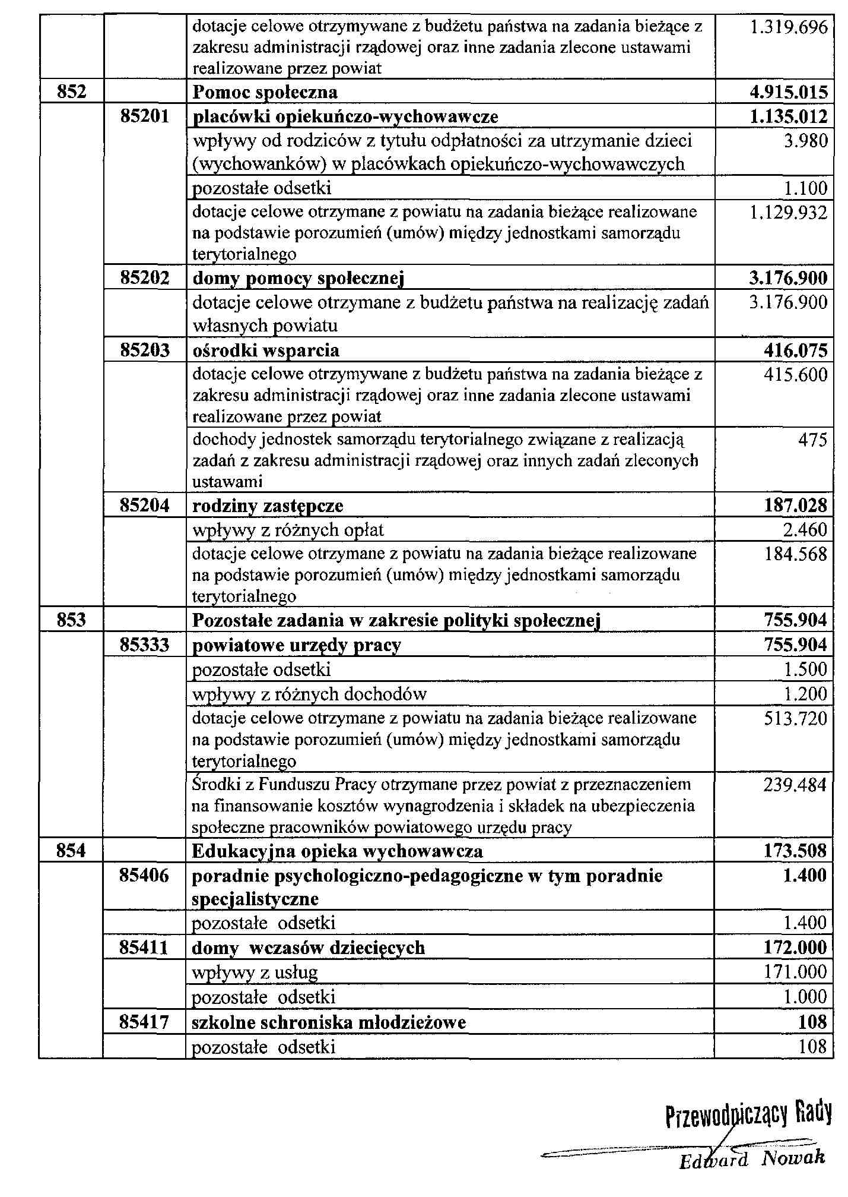
Załącznik Nr 2 do Uchwały Nr XXXIV/272/05
Rady Powiatu Krośnieńskiego
z dnia 28 grudnia 2005 roku

Plan wydatków Powiatu Krośnieńskiego na 2006 rok według działów, rozdziałów
i grup wydatków.
Dział | Rozdział | Wyszczególnienie | Plan wydatków na 2006 rok
1 | 2 | 3 | 4
OGÓŁEM |  |  | 42.525.849
020 |  | Leśnictwo | 169.243
 | 02002 | nadzór nad gospodarką leśną  wydatki bieżące  w tym;  - pozostałe wydatki | 70.617  70.617  70.617
 | 02095 | pozostała działalność  wydatki bieżące  w tym;  - pozostałe wydatki | 98.626  98.626  98.626
600 |  | Transport i łączność | 7.126.341
 | 60014 | drogi publiczne powiatowe  wydatki bieżące  w tym;  - wynagrodzenia z pochodnymi  - pozostałe wydatki  - dotacja  wydatki majątkowe | 7.126.341  2.080.000  449.550  1.570.025  60.425  5.046.341
700 |  | Gospodarka mieszkaniowa | 27.000
 | 70005 | gospodarka gruntami i nieruchomościami  wydatki bieżące  w tym;  - pozostałe wydatki | 27.000  27.000  27.000
710 |  | Działalność usługowa | 339.800
 | 71013 | prace geodezyjne i kartograficzne (nieinwestycyjne)  wydatki bieżące  w tym;  - pozostałe wydatki | 70.000  70.000  70.000
 | 71015 | nadzór budowlany  wydatki bieżące  w tym;  - wynagrodzenia z pochodnymi  - pozostałe wydatki | 269.800  269.800  223.212  46.588
750 |  | Administracja publiczna | 5.909.644
 | 75011 | urzędy wojewódzkie  wydatki bieżące  w tym;  - wynagrodzenia z pochodnymi  - pozostałe wydatki | 239.644  239.644  234.094  5.550
 | 75019 | rady powiatu  wydatki bieżące  w tym;  - pozostałe wydatki | 220.000  220.000  220.000
 | 75020 | starostwo powiatowe  wydatki bieżące  w tym;  - wynagrodzenia z pochodnymi  - pozostałe wydatki  wydatki majątkowe  w tym:  - dotacja | 5.400.000  5.241.250  3.447.300  1.793.950  158.750  48.750
 | 75075 | promocja jednostek samorządu terytorialnego  wydatki bieżące  w tym;  - pozostałe wydatki | 36.000  36.000  36.000
 | 75095 | pozostała działalność  wydatki bieżące  w tym;  - pozostałe wydatki | 14.000  14.000  14.000
754 |  | Bezpieczeństwo publiczne i ochrona przeciwpożarowa | 30.000
 | 75414 | obrona cywilna | 30.000
 |  | wydatki majątkowe | 30.000
757 |  | Obsługa długu publicznego | 350.000
 | 75702 | obsługa papierów wartościowych, kredytów i pożyczek jednostek samorządu terytorialnego  wydatki bieżące  w tym;  - obsługa długu publicznego | 350.000  350.000  350.000
758 |  | Różne rozliczenia | 1.455.000
 | 75818 | rezerwy ogólne i celowe  w tym;  wydatki bieżące  - rezerwa ogólna  - rezerwa celowa  wydatki majątkowe  - rezerwa celowa | 1.455.000  1.055.000  100.000  955.000  400.000  400.000
801 |  | Oświata i wychowanie | 11.987.502
 | 80110 | gimnazja  wydatki bieżące  w tym;  - wynagrodzenia z pochodnymi  - pozostałe wydatki | 181.622  181.622  158.768  22.854
 | 80111 | gimnazja specjalne  wydatki bieżące  w tym;  - wynagrodzenia z pochodnymi  - pozostałe wydatki | 125.498  125.498  112.565  12.933
 | 80120 | licea ogólnokształcące  wydatki bieżące  w tym;  - wynagrodzenia z pochodnymi  - pozostałe wydatki  - dotacje | 2.869.441  2.869.441  1.549.230  269.115  1.051.096
 | 80130 | szkoły zawodowe  wydatki bieżące  w tym;  - wynagrodzenia z pochodnymi  - pozostałe wydatki  - dotacje | 7.688.452  7.688.452  4.945.132  1.193.052  1.550.268
 | 80134 | szkoły zawodowe specjalne  wydatki bieżące  w tym;  - wynagrodzenia z pochodnymi  - pozostałe wydatki  - dotacje | 1.032.777  1.032.777  758.285  87.196  187.296
 | 80146 | dokształcanie i doskonalenie nauczycieli  wydatki bieżące  w tym;  - wynagrodzenia z pochodnymi  - pozostałe wydatki | 54.143  54.143  8.215  45.928
 | 80195 | pozostała działalność  wydatki bieżące  w tym;  - wynagrodzenia z pochodnymi  - pozostałe wydatki | 35.569  35.569  22.895  12.674
851 |  | Ochrona zdrowia | 1.319.696
 | 85156 | składki na ubezpieczenia zdrowotne oraz świadczenia dla osób nie objętych obowiązkiem ubezpieczenia zdrowotnego  wydatki bieżące  w tym;  - pozostałe wydatki | 1.319.696  1.319.696  1.319.696
852 |  | Pomoc społeczna | 7.078.888
 | 85201 | placówki opiekuńczo-wychowawcze  wydatki bieżące  w tym;  - wynagrodzenia z pochodnymi  - pozostałe wydatki  - dotacje | 1.922.728  1.922.728  643.980  625.587  653.161
 | 85202 | domy pomocy społecznej  wydatki bieżące  w tym;  - dotacje | 3.176.900  3.176.900  3.176.900
 | 85203 | ośrodki wsparcia  wydatki bieżące  w tym;  - dotacje | 415.600  415.600  415.600
 | 85204 | rodziny zastępcze  wydatki bieżące  w tym;  - pozostałe wydatki | 1.236.000  1.236.000  1.236.000
 | 85218 | powiatowe centra pomocy rodzinie  wydatki bieżące  w tym;  - wynagrodzenia z pochodnymi  - pozostałe wydatki | 280.800  280.800  247.400  33.400
 | 85226 | ośrodki adopcyjno-opiekuńcze  wydatki bieżące  w tym;  - dotacja | 46.860  46.860  46.860
853 |  | Pozostałe zadania w zakresie polityki społecznej | 1.801.400
 | 85333 | powiatowe urzędy pracy  wydatki bieżące  w tym;  - wynagrodzenia z pochodnymi  - pozostałe wydatki  wydatki majątkowe | 1.801.400  1.788.400  1.463.450  324.950  13.000
854 |  | Edukacyjna opieka wychowawcza | 4.327.515
 | 85403 | specjalne ośrodki szkolno-wychowawcze  wydatki bieżące  w tym;  - wynagrodzenia z pochodnymi  - pozostałe wydatki | 388.722  388.722  353.067  35.655
 | 85406 | poradnie psychologiczno-pedagogiczne oraz inne poradnie specjalistyczne  wydatki bieżące  w tym;  - wynagrodzenia z pochodnymi  - pozostałe wydatki | 1.057.910  1.057.910  932.326  125.584
 | 85410 | internaty i bursy szkolne  wydatki bieżące  w tym;  - wynagrodzenia z pochodnymi  - pozostałe wydatki  - dotacje | 1.469.373  1.469.373  744.676  272.367  452.330
 | 85411 | domy wczasów dziecięcych  wydatki bieżące  w tym;  - wynagrodzenia z pochodnymi  - pozostałe wydatki | 828.965  828.965  601.810  227.155
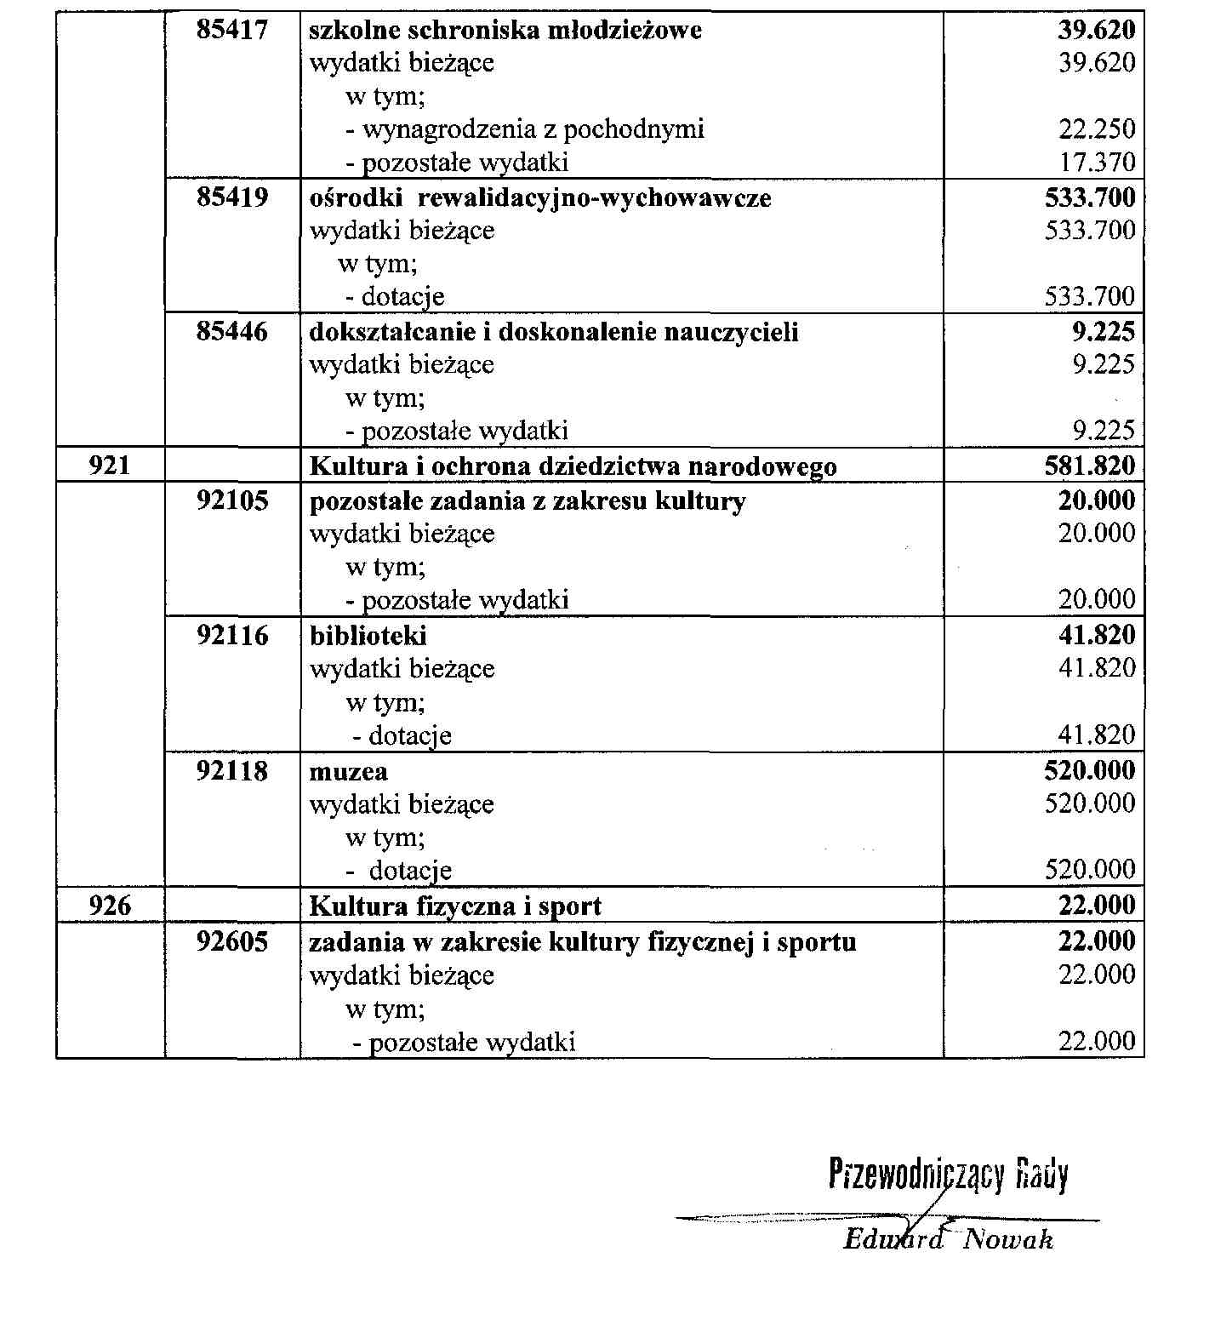
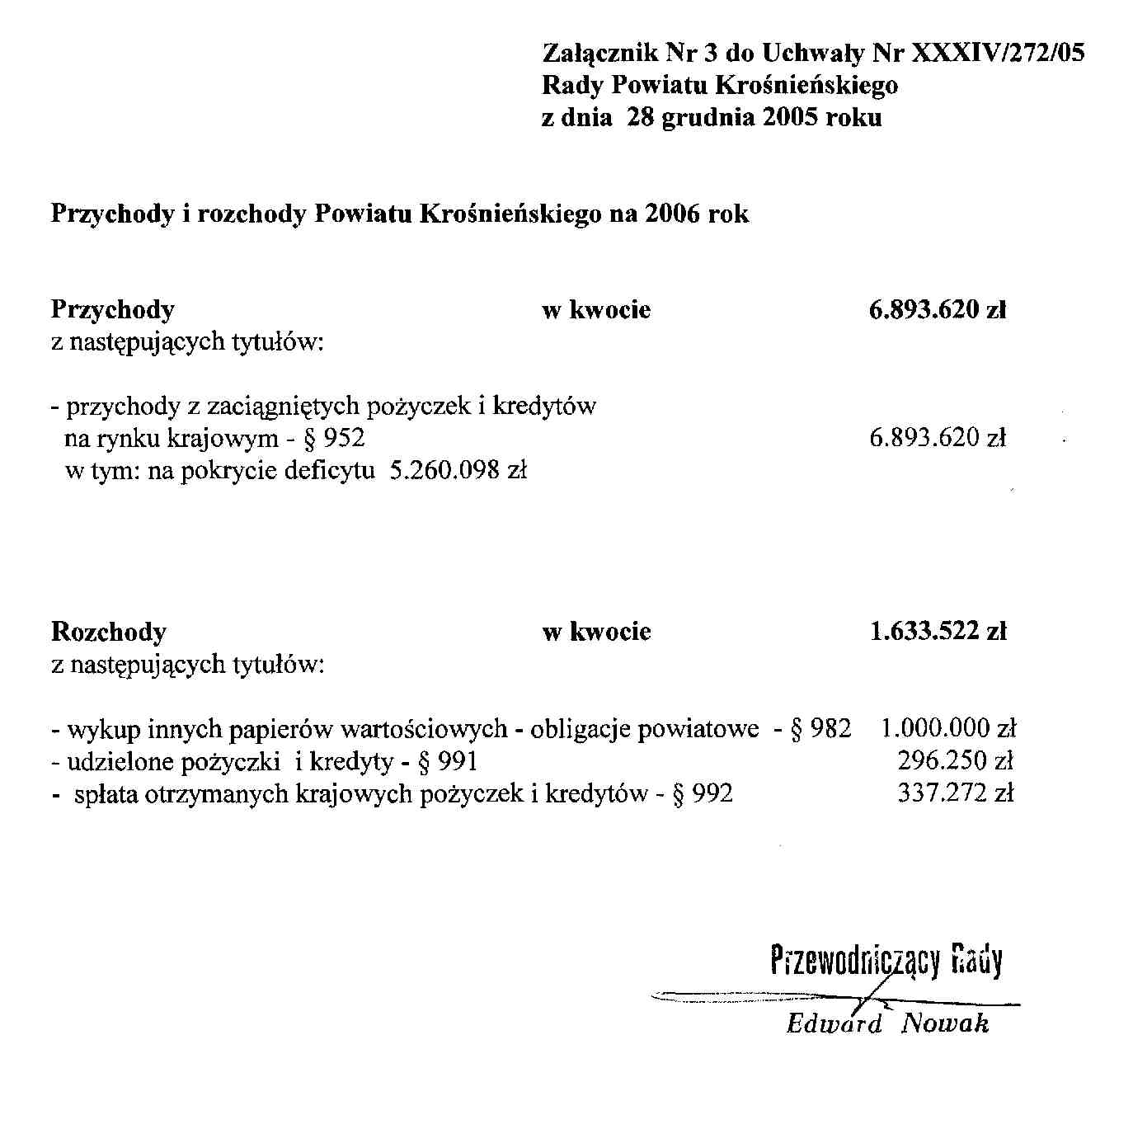
Załącznik Nr 4 do Uchwały Nr XXXIV/272/05 Rady Powiatu Krośnieńskiego
z dnia 28 grudnia 2005 roku

Plan finansowy dochodów i wydatków związanych z realizacją zadań z zakresu administracji rządowej oraz innych zadań zleconych jednostkom samorządu terytorialnego ustawami na 2006 rok
I. Dochody w podziale na działy, rozdziały i paragrafy klasyfikacji budżetowej
w złotych
Lp. | Dział | Rozdz | § | Wyszczególnienie | Dochody
1 | 2 | 3 | 4 | 5 | 6
Ogółem |  |  |  |  | 2.361.740
1. | 700 |  |  | Gospodarka mieszkaniowa | 17.000
 |  | 70005 |  | gospodarka gruntami i nieruchomościami | 17.000
 |  |  | 2110 | dotacje celowe otrzymane z budżetu państwa na zadania bieżące z zakresu administracji rządowej oraz inne zadania zlecone ustawami realizowane przez powiat | 17.000
2. | 710 |  |  | Działalność usługowa | 339.800
 |  | 71013 |  | prace geodezyjne i kartograficzne (nieinwestycyjne) | 70.000
 |  |  | 2110 | dotacje celowe otrzymane z budżetu państwa na zadania bieżące z zakresu administracji rządowej oraz inne zadania zlecone ustawami realizowane przez powiat | 70.000
 |  | 71015 |  | nadzór budowlany | 269.800
 |  |  | 2110 | dotacje celowe otrzymane z budżetu państwa na zadania bieżące z zakresu administracji rządowej oraz inne zadania zlecone ustawami realizowane przez powiat | 269.800
3. | 750 |  |  | Administracja publiczna | 239.644
 |  | 75011 |  | urzędy wojewódzkie | 239.644
 |  |  | 2110 | dotacje celowe otrzymane z budżetu państwa na zadania bieżące z zakresu administracji rządowej oraz inne zadania zlecone ustawami realizowane przez powiat | 239.644
4. | 754 |  |  | Bezpieczeństwo publiczne i ochrona przeciwpożarowa | 30.000
 |  | 75414 |  | obrona cywilna | 30.000
 |  |  | 6410 | dotacje celowe otrzymane z budżetu państwa na inwestycje i zakupy inwestycyjne z zakresu administracji rządowej oraz inne zadania zlecone ustawami realizowane przez powiat | 30.000
5. | 851 |  |  | Ochrona zdrowia | 1.319.696
 |  | 85156 |  | składki na ubezpieczenia zdrowotne oraz świadczenia dla osób nie objętych obowiązkiem ubezpieczenia zdrowotnego | 1.319.696
 |  |  | 2110 | dotacje celowe otrzymane z budżetu państwa na zadania bieżące z zakresu administracji rządowej oraz inne zadania zlecone ustawami realizowane przez powiat | 1.319.696
5. | 852 |  |  | Pomoc społeczna | 415.600
 |  | 85203 |  | ośrodki wsparcia | 415.600
 |  |  | 2110 | dotacje celowe otrzymane z budżetu państwa na zadania bieżące z zakresu administracji rządowej oraz inne zadania zlecone ustawami realizowane przez powiat | 415.600

II. Wydatki w podziale na działy, rozdziały, klasyfikacji budżetowej
w złotych
Lp | Dział | Rozdz. | Wyszczególnienie | Plan wydatków na 2006 rok
1 | 2 | 3 | 4 | 5
OGÓŁEM |  |  |  | 2.361.740
1. | 700 |  | Gospodarka mieszkaniowa | 17.000
 |  | 70005 | gospodarka gruntami i nieruchomościami  wydatki bieżące  w tym; - pozostałe wydatki | 17.000  17.000
2. | 710 |  | Działalność usługowa | 339.800
 |  | 71013 | prace geodezyjne i kartograficzne (nieinwetycyjne)  wydatki bieżące  w tym: - pozostałe wydatki | 70.000  70.000  70.000
 |  | 71015 | nadzór budowlany  wydatki bieżące  w tym;  - wynagrodzenia z pochodnymi  - pozostałe wydatki | 269.800  269.800  223.212  46.588
3. | 750 |  | Administracja publiczna | 239.644
 |  | 75011 | urzędy wojewódzkie  wydatki bieżące  w tym;  - wynagrodzenia z pochodnymi  - pozostałe wydatki | 239.644  239.644  234.094  5.550
4. | 754 |  | Bezpieczeństwo publiczne i ochrona przeciwpożarowa | 30.000
 |  | 75414 | obrona cywilna | 30.000
 |  |  | wydatki majątkowe | 30.000
5. | 851 |  | Ochrona zdrowia | 1.319.696
 |  | 85156 | składki na ubezpieczenia zdrowotne oraz świadczenia dla osób nie objętych obowiązkiem ubezpieczenia zdrowotnego  wydatki bieżące  w tym; - pozostałe wydatki | 1.319.696  1.319.696  1.319.696
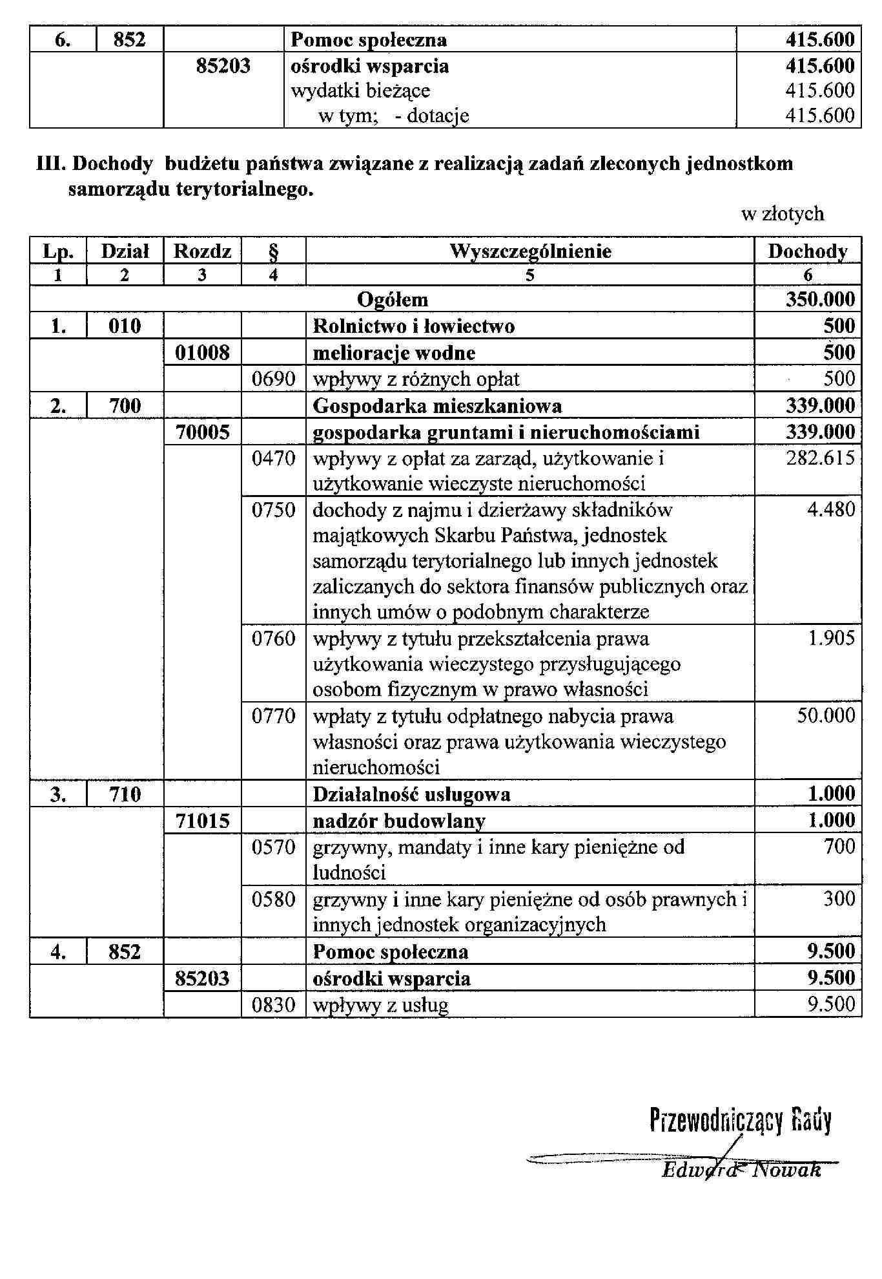
Załącznik Nr 5 do Uchwały Nr XXXIV/272/05 Rady Powiatu Krośnieńskiego
z dnia 28 grudnia 2005 roku

Plan dotacji udzielanych z budżetu Powiatu Krośnieńskiego w 2006 roku
Lp | Wyszczególnienie | Plan na 2006 rok
1 | 2 | 3
Ogółem |  | 8.738.206
I | Dotacja podmiotowa z budżetu dla niepublicznej jednostki systemu oświaty | 1.000.753
1. | Liceum Ogólnokształcące przy Niższym Seminarium Duchownym Zgromadzenia XX Michalitów w Miejscu Piastowym | 467.053
1.1 | Dział 801 - Oświata i wychowanie | 214.110
 | Rozdz. 80120 - licea ogólnokształcące | 214.110
1.2 | Dział 854 - Edukacyjna opieka wychowawcza | 252.943
 | Rozdz. 85410 - internaty i bursy szkolne | 252.943
2. | Ośrodek Rehabilitacyjno-Edukacyjno-Wychowawczy przy Polskim Stowarzyszeniu na Rzecz Osób z Upośledzeniem Umysłowym  Koło w Rymanowie | 533.700
2.1 | Dział 854 - Edukacyjna opieka wychowawcza | 533.700
 | Rozdz. 85419 - ośrodki rewalidacyjno-wychowawcze | 533.700
II | Dotacja podmiotowa z budżetu dla publicznej jednostki systemu oświaty prowadzonej przez osobę prawną inną niż jednostka samorządu terytorialnego oraz przez osobę fizyczną | 2.773.937
1. | Michalicki Zespół Szkół Ponadgimnazjalnych im. Ks. B. Markiewicza w Miejscu Piastowym | 2.773.937
1.1 | Dział 801 - Oświata i wychowanie | 2.574.550
 | Rozdz. 80120 - licea ogólnokształcące | 836.986
 | Rozdz. 80130 - szkoły zawodowe | 1.550.268
 | Rozdz. 80134 - szkoły zawodowe specjalne | 187.296
1.2 | Dział 854 - Edukacyjna opieka wychowawcza | 199.387
 | Rozdz. 85410 - internaty i bursy szkolne | 199.387
III | Dotacje celowe przekazane gminie na zadania bieżące realizowane na podstawie prpozumień (umów) między jednostkami samorządu terytorialnego | 60.425
1. | Gmina Korczyna | 53.300
1.1 | Dział 600 - Transport i łączność | 53.300
 | Rozdz. 60014 - drogi publiczne powiatowe | 53.300
2. | Gmina Krościenko Wyżne | 7.125
2.1 | Dział 600 - Transport i łączność | 7.125
 | Rozdz. 60014 - drogi publiczne powiatowe | 7.125
IV | Dotacje celowe przekazane dla powiatu na zadania bieżące realizowane na podstawie porozumień (umów) między jednostkami samorządu terytorialnego | 526.691
1 | Dział 852 - Pomoc społeczna | 438.011
 | Rozdz. 85201 - placówki opiekuńczo – wychowawcze | 438.011
1.1 | Powiat Brzozowski | 21.194

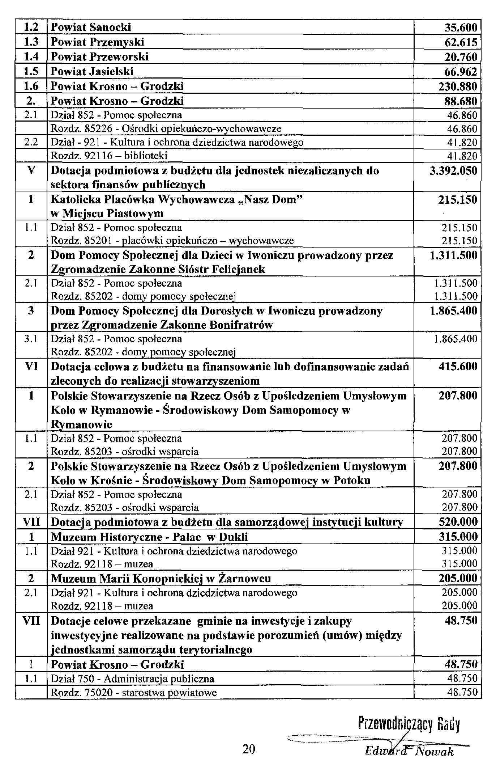
Załącznik Nr 6 do Uchwały Nr XXXIV/272/05
Rady Powiatu Krośnieńskiego
z dnia 28 grudnia 2005 roku
Wieloletni program inwestycyjny na lata 2006 - 2008

Nazwa programu:
- modernizacja układu komunikacyjnego Powiatu Krośnieńskiego - okres realizacji 2006 – 2008
Cel programu:
- poprawa warunków komunikacyjnych i bezpieczeństwa mieszkańców,
- poprawa stanu infrastruktury na obszarach wiejskich,
- zwiekszenie spójności społeczno - gospodarczej Powiatu.
Jednostka organizacyjna:
- Starostwo Powiatowe w Krośnie
Klasyfikacja budżetowa:
Dział 600 - Transport i łączność
Rozdział 60014 - Drogi publiczne powiatowe w złotych
Zadania | łączne nakłady w złotych | okres  reali-zacji | 2006 rok |  |  | 2007 rok |  |  | 2008 rok
 |  |  | środki własne | środki z ZPORR* | inne | środki własne | środki z ZPORR* | inne | środki własne | środki z  ZPORR* | inne
1 | 2 | 3 | 4 | 5 | 6 | 7 | 8 | 9 | 10 | 11 | 12
1. przebudowa drogi nr 2001 R Rogi - Lubatówka -Lubatowa | 819.097 | 2004-2006 | 326.175 | 409.548 | 81.910 | - | - | - | - | - | -
2.przebudowa drogi nr 1850 R Jasło-Łajsce-Zręcin | 1.216.531 | 2004-2006 | 485.637 | 608.265 | 121.653 | - | - | - | - | - | -


